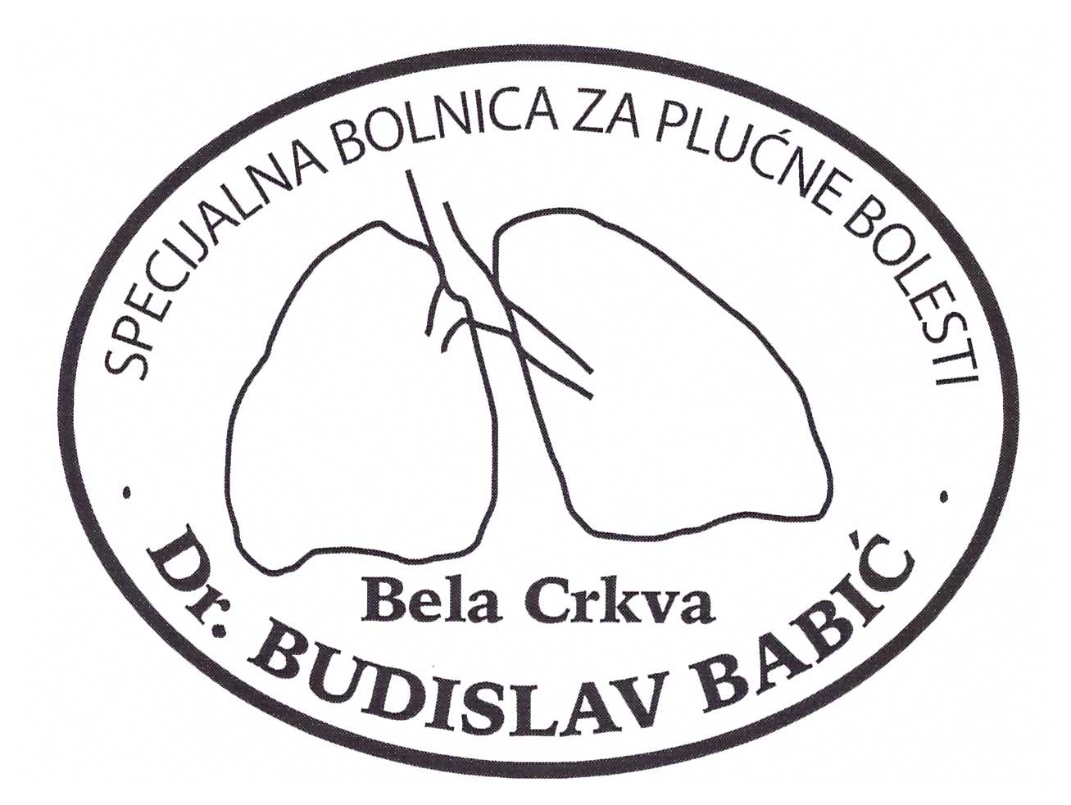

Датум: 16.12.2016. године
Број: 555/4

Подаци о наручиоцу:
Пун назив наручиоца: | Специјална болница за плућне болести „Др Будислав Бабић“ Бела Црква
Адреса наручиоца: | С.Милетића бр.55
Седиште наручиоца: | 26340 Бела Црква
Делатност: | Установа здравствене заштите, шифра 8610
ПИБ наручиоца: | 100865891
Матични борј наручиоца: | 08031436
Интернет презентација наручиоца: | www.spbbelacrkva.org
Мејл адреса наручиоца: | tenderi@spbbelacrkva.org

На основу члана 55. став 1. тачка 2), 57. и 60. Закона о јавним набавкама (“Сл. гласник РС”, бр. 124/2012 и 14/2015) Специјална болница за плућне болести “Др Будислав Бабић“ Бела Црква објављује

Позив
за подношење понуда

Услуге – Набавка услуга осигурања за потребе болнице, број ЈНМВ 2/2016, која се спроводи у поступку јавне набавке мале вредности

- ОРН – 66510000 – Услуге осигурања

- Јавна набавка мале вредности је подељена у три партије:

1. Oсигурање имовине
2. Осигурање запослених
3. Каско осигурање возила

Право учешћа у поступку имају сви понуђачи који испуњавају услове предвиђене чл. 75. И 76. Закона о јавним набавкама и конкурсном документацијом наручиоца, уколико доставе доказе о испуњености услова.
Конкурсном документацијом ближе су одређени услови за учешће у поступку, као и начин доказивања испуњености услова.

Критеријум за доделу уговора у овом поступку јавне набавке је најнижа понуђена цена.
Сви заинтересовани понуђачи могу бесплатно преузети конкурсну документацију на порталу УЈН или на сајту Болнице: www.spbbelacrkva.org
Увид у конкурсну документацију, као и преузимање исте може се извршити и у просторијама наручиоца, ул.С.Милетића бр.55, Бела Црква, Управна зграда Болнице, директоријум, сваког радног дана од 8.00 до 15.00 часова.

Понуде се подносе лично или поштом на адресу болнице, у запечаћеној коверти.

На коверти уписати податке о понуђачу (пун назив, адресу, контакт особу) и додати обавезну назнаку о јавној набавци:

ЈНМВ 2/2016
Набавка услуга
- Набавка услуга осигурања за потребе болнице
Понуда за партију бр. ___________
- НЕ ОТВАРАТИ ПРЕ ИСТЕКА РОКА ЗА ПОДНОШЕЊЕ ПОНУДА -

* Општу документацију понуђач може спаковати заједно с понудом за партије.
* Потребно је да понуђач нагласи на понуди уколико аплицира за више партија ( нпр. Понуда за партију 1 и 3 )
Понуде које нису спаковане по упутствима или на којима није назначено да садрже понуде за јавну набавку биће изузете из поступка набавке и неће бити обележене ни заведене као понуде.
Рок за подношење понуда је осам дана од дана објављивања позива за подношење понуда на порталу УЈН, односно 24.12.2016. године до 10.00 часова.
Неблаговремена понуда се неће отварати и по окончању поступка отварања биће враћена понуђачу уз повратницу, са назнаком да је иста поднета неблаговремено.
Понуђач може да поднесе само једну понуду.
Понуде ће се отварати јавно, одмах по истеку рока за подношење понуда односно 24.12.2016. године у 10.30 часова. Уколико рок истиче на дан који је нерадни, као последњи дан наведеног рока ће се сматрати први наредни радни дан у 10:30 часова - (26.12.2016.године).
Отварање понуда ће се обавити у просторијама наручиоца, у ул. С.Милетића бр.55, 26340 Бела Црква, Управна зграда Болнице, директоријум. Сва заинтересована лица могу присуствовати отварању понуда.
Представници понуђача, пре почетка поступка отварања морају предати Комисији за јавну набавку писмено пуномоћје (овлашћење) за учешће у поступку отварања понуда, издато на меморандуму понуђача, оверено печатом и потписом овлашћеног лица и личну карту на увид.
Наручилац ће одлуку о додели уговора донети у року од осам дана од дана јавног отварања понуда.Наручилац задржава право да обустави поступак јавне набавке у било ком моменту пре закључења уговора.
Додатне информације или појашњења се могу добити упитом на мејл адресу: tenderi@spbbelacrkva.org, уз обавезну назнаку броја набавке (прим. ЈНМВ 2/2016 или одговарајуће). Није дозвољено захтевати додатна разјашњења пет дана пред истек рока за подношење понуда.
Контакт особа је Ивана Милчић, службеник за јавне набавке СПБ Бела Црква, ул. С.Милетића бр.55,26340 Бела Црква, Управна зграда Болнице, директоријум, tenderi@spbbelacrkva.org, www.spbbelacrkva.org
Радно време Службе за јавне набавке СБПБ Вршац је од 8.00 до 15.00 часова радним даном.

